Мастер класс в рамках недели педагогического мастерства

«Играем вместе»
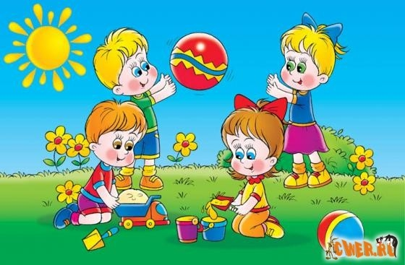

Цель:
- Помочь родителям и детям ощутить радость от совместной игровой деятельности
- Установить эмоционально-тактильный контакт
- Способствовать развитию межличностных отношений
Оборудование: мультимедиа, 3 игрушки, призы для детей.

Заставка на мультимедиа:
Игра – помощник нам, бесспорно,
Игре все возрасты покорны.
Взаимодействие в игре,
Поможет понимать друг друга,
Нам стать внимательней, добрей,
И разрешить вопрос досуга.
Играйте с нами! Придумывайте сами!
Играйте с друзьями! Удача за вами!

Ведущий: Что любят все дети на свете?
И знают все дети на свете?
Умеют любые дети?
Попробуйте отгадать?
Не держим ответ в секрете;
Повсюду, на всей планете,
На всех континентах дети
Очень любят…
Дети: Играть!

Уважаемые родители, предлагаю посмотреть, как ваши дети играют в детском саду.
Слайды на экране
Детство – самая счастливая пора. И самые лучшие воспоминания о детских годах остаются на всю жизнь. Как проходят выходные дни в вашей семье? Как интересно провести досуг в кругу семьи? Сегодня вы узнаете об основных принципах игровых занятий с вашими детьми.

Что такое игра?
С точки зрения ребенка, игра — это получение максимального удовольствия от жизни.
С точки зрения специалиста, игра — это ведущий в детском возрасте вид деятельности, который дает ребенку возможность развиваться.
С точки зрения родителей, игра — это беспокойство, хлопоты и беспорядок в комнате.
Разумеется, мы далеки от мысли, что вы будете играть с ребенком целыми днями. Однако любой разумный родитель понимает, что игра необходима малышу, что часто он не может (и не должен) играть один. Позднее, когда ребенок подрастет, его партнерами по играм могут стать братья, сестры и друзья, а пока вы, и только вы, должны помогать ему.
Это вовсе не означает, что ребёнок никогда не играет один. Иногда он с удовольствием занимается сам по себе. Но обратите внимание, что чем больше взрослые играют с ребёнком, тем лучше он в дальнейшем играет один! Объяснение очень простое: играя со взрослым, малыш обучается очень многим способам игры и способам действий с предметами. Освоив какие-то действия вместе с взрослым, в дальнейшем малыш может самостоятельно использовать их в играх, применяя свои знания и умения. Кроме того, в правильно организованных играх вырабатываются необходимые каждому человеку качества: внимание, терпение, сосредоточенность, самоконтроль.
Взаимодействие с доброжелательно настроенным взрослым способствует формированию креативности, адекватной самооценки и независимости. В игре ребенок может осуществлять задуманное, учится реализовывать свои планы и принимать решения, доводить дело до конца. Поэтому чем разнообразнее игры вашего малыша, тем интереснее и успешнее будет его переход к взрослой жизни. Ребёнку, с которым в детстве мало разговаривали и играли, труднее будет овладеть речью, социальными навыками, так как в игре формируются связи, необходимые ребенку в дальнейшей жизни.
Помните: совместные игры полезны и родителю, и ребенку!
Но самое важное, что остаётся в памяти у детей – праздники, дни рождения.
Если вы не хотите, чтобы гости носились взмыленные по квартире – заранее подумайте, чем вы их можете занять.
Предлагаем вам интеллектуальную игру. Все дети любят и знают сказки. Зададим им сказочные вопросы, а самые умные получат приз.
1. Назовите героиню сказки, которая на балу потеряла туфельку?
2. Кто из героев русской сказки был из теста?
3. В кого превратился братец Иванушка, когда попил воду из лужицы?
4. Чем волк из русской народной сказки ловил рыбу в проруби?
5. Назовите друзей Маугли.
6. Как зовут доктора к которому приходят лечиться «и корова, и волчица»?
7. Кто едва не погубил Буратино в первый день его жизни?
8. Кто такой Вини Пух?
9. Куда отправился Буратино вместо того чтобы идти в школу?
10. Как звали друга Вини Пуха?
11. Кто они – Алиса и Базилио?
12. Что потерял ослик Иа?
13. Что больше всего любил Вини Пух?
14. Как Мальвина наказала Буратино?
15. Как звали русалочку в мультфильме?
Самых лучших знатоков сказок нужно наградить призами (Воспитатель раздаёт призы). После интеллектуальных вопросов можно предложить отдохнуть и поиграть. Приглашаем родителей играть вместе с нами.
Игра «Ну-ка, повтори!»
Подвижные игры под музыку:
«Найди свою игрушку»
«Найди свою пару»
Уважаемые родители, всё в ваших руках. Не бойтесь, фантазируйте и вам не придётся скучать.
В заключение – чаепитие.

